**中山大学数据科学与计算机学院本科生实验报告**

**（2017学年春季学期）**

课程名称：**计算机组成原理实验**  任课教师：郭雪梅 助教：李声涛、王绍菊

|  |  |  |  |
| --- | --- | --- | --- |
| 年级&班级 | **15级18班** | 专业(方向) | **软件工程（移动信息工程）** |
| 学号 | **15352408** | 姓名 | **张镓伟** |
| 电话 | **13531810182** | Email | [**709075442@qq.com**](mailto:709075442@qq.com) |
| 开始日期 | **2017.5.12** | 完成日期 | **2017.5.12** |

1. **实验题目**

设计一个寄存器堆

1. **实验目的**

设计一个包含8个8位寄存器的寄存器堆，每个寄存器可存储8位数据,设计一个带异步清零和wen使能端的D触发器，通过该触发器设计一个寄存器，再通过设计的寄存器设计一个寄存器堆。

**三、实验内容**

**1.** 实验步骤

（1）打开Vivado，按照上一次实验的教程创建好RTL项目，同时创建reg8file.v、dffe.v、reg8.v三个源文件。

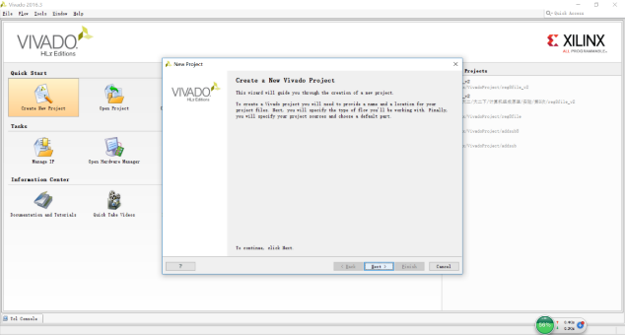

### （2）在三个文件中输入实验要求中给出的代码。保存全部内容。

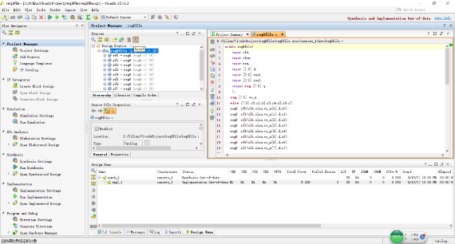

（3）点击Run Synthesis,完成综合后，点击ok。

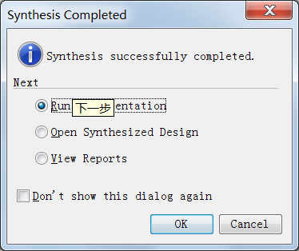

（4）在I/O Ports进行引脚分配。时钟 clock 连接引脚 W5，d0-d7连接开关sw0到sw7。rsel0-rsel2 连接开关 sw13到sw15，wsel0-wsel2 连接开关sw10到sw12，q0-q7 连接 led0到led7，clrn接开关sw9，wen接开关sw8。I/O Std 这一列选择 LVCMOC33。保存文件。

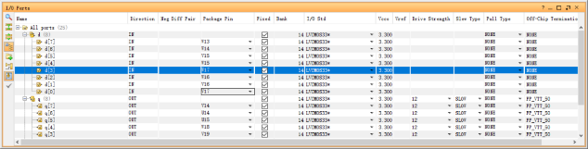

（5）点击Genreate Bitstream生成比特流文件。

（6）点击Hardware Manager下的Open Target,添加板子。

（7）点击Hardware Manager下的Program Device，选择板子，烧录bit文件。

（8）测试板子，没有问题。

**下面开始封装IP和进行仿真**

1. 点击Project Setting，选IP下的Packager，编辑封装信息。

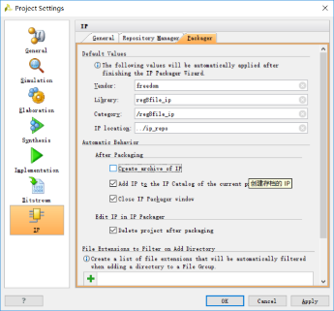

1. 点击package ip，封装ip。
2. 新建一个项目来reg8file_v2使用这个ip
3. 在Project Settings里选IP下的Repository Manager，添加自己编写IP的位置

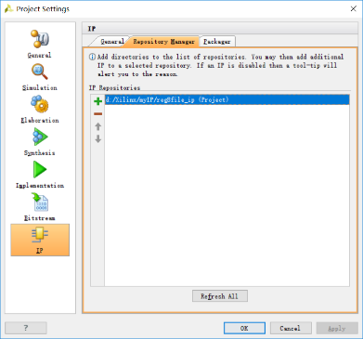

1. 点击Create Block Design，添加自己封装的ip，连接端口。保存文件。

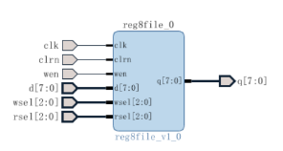

1. 在Add Sources里新建仿真文件reg8file_sim。输入仿真代码。

仿真代码如下：

`timescale 1ns / 1ps

module reg8file_sim(

);

reg clk;

reg clrn;

reg wen;

reg[7:0] d;

wire[7:0] q;

reg[2:0] wsel;

reg[2:0] rsel;

reg8file_ip reg_sim(

.clk(clk),

.clrn(clrn),

.wen(wen),

.d(d),

.wsel(wsel),

.rsel(rsel),

.q(q)

);

initial begin

#0 begin clrn=0;clk=0;wen=0;wsel=3'b001;rsel=3'b001;d=8'b0000001;end //清零端开着，不会亮

#5 begin clrn=1;end //清零端关闭 也没变化，因为clk不在上升沿

#5 begin clk=1;end //上升沿

#10 begin clk=0;wsel=3'b010;rsel=3'b010;d=8'b0000010;end //二号寄存器存2

#10 begin clk=1;end

#10 begin clk=0;d=8'b0000011;end //二号寄存器存3

#10 begin clk=1;end

#10 begin clk=0;wen=1;d=8'b0000100;end //关闭使能，二号寄存器值没变

#10 begin clk=1;end

#10 begin clk=0;wsel=3'b011;rsel=3'b011;d=8'b0000110;end //使能未开，三号寄存器存2失败

#10 begin clk=1;end

#10 begin clk=0;wen=0;end //使能打开，二号寄存器成功存3

#10 begin clk=1;end

#10 begin clk=0;clrn=0;end//清零

#10 begin clk=1;end

end

endmodule

（15）保存了仿真代码文件之后，在source栏下右键选择creat HDL wrapper

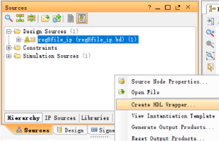

（16）点击Run Simulation选择Run Behavioral Simulation开始仿真。

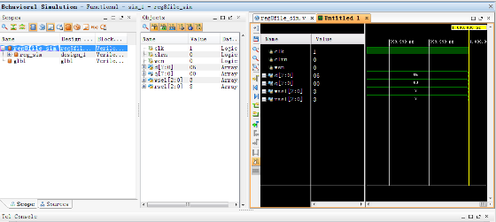

（17）与仿真代码每句的注释相比较，发现波形符合预期。

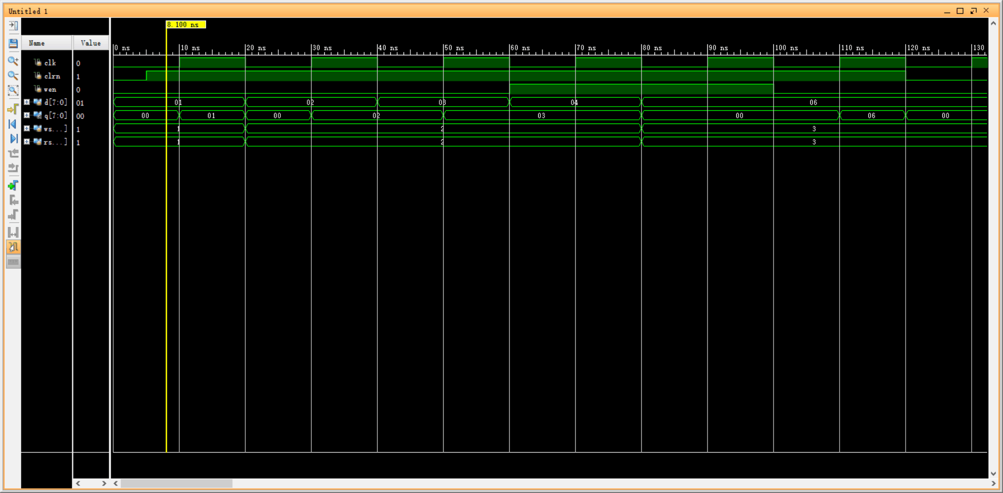

1. 实验原理



寄存器是有限存贮容量的高速存贮部件，它们可用来暂存指令、数据和地址。而寄存器堆是多个寄存器组成的阵列。而在verilog中的体现就是，寄存器的功能放在一个代码文件中实现，作为一个底层文件。而寄存器堆的代码文件作为一个顶层文件，在这个文件里面调用多个寄存器以构成寄存器堆的功能。

**四、实验结果**

下面展现的是在3号寄存器存入数字6

将clrn（SW9）拨上去，在寄存器011（将开关SW11、SW10拨上去），存入6（将开关SW2、SW1拨上去）。

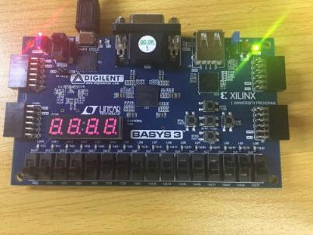

打开使能端，将开关SW8拨上去。把写入寄存器和存入数字的开关拨下来。

读寄存器011，将开关SW14、SW13拨上去，表示6的LED灯亮了。

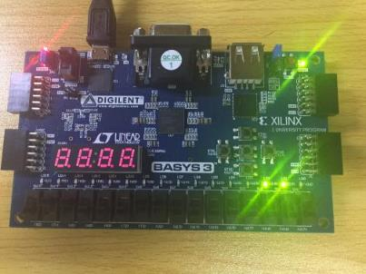

**五、实验感想**

这一次的实验主要是熟悉之前的vivado基本操作：建项目、创建和编写代码文件、综合实现、烧录进板子运行。初次之外，这次的仿真代码老师没有给出，需要我们自己编写，这让我对仿真代码的编写又更加熟悉了。在写仿真代码的时候，一定要自己先设计好什么时候波形怎么改变，必要的话可以在代码旁边加上注释，这样后面看波形图的时候可以和注释代码对比着看，就不会看晕自己。